|  |  |
| --- | --- |
| **Chapitre** | **1. Principes de conception des systèmes et développement durable** |
| **Objectif général de formation** | identifier les tendances d’évolution des systèmes, les concevoir en facilitant leur usage raisonné et en limitant leurs impacts environnementaux. |
| **Paragraphe** | 1.1 Compétitivité et créativité |
| **Sous paragraphe** | **1.1.2 Cycle de vie d’un produit et choix techniques, économiques et environnementaux** |
| **Connaissances** | **Les étapes du cycle de vie d’un système.**  **Prise en compte globale du cycle de vie.** |
| **Niveau d’enseignement** | Première |
| **Niveau taxonomique** | **2.** Le contenu est relatif à **l’acquisition de moyens d’expression et de communication** : définir, utiliser les termes composant la discipline. Il s’agit de maîtriser un savoir « appris ». |
| **Commentaire** | *À partir d’études de dossiers technologiques, on identifie les étapes du cycle de vie d'un système ainsi que les conséquences de la prise en compte partielle ou globale des différentes étapes. Il s’agit de donner un aperçu des différents points de vue de l’analyse globale, de montrer leurs interactions et de conclure sur le modèle utilisé (en cascade ou en V).* |
| **Liens** |  |

**Pré-requis :**

Aucun

**Ce que l’on attend de l’élève :**

* Identifier les différentes étapes du cycle de vie d’un point économique et environnemental
* Identifier les flux (matières, énergie, rejets) pour chaque étape de l’ACV
* Identifier les impacts environnementaux
* Identifier les améliorations possibles d’un produit à l’aide des différents modèles d’analyse (cycle en V, cycle en cascade, ACV)

**Définitions :**

Il existe deux notions de cycle de vie :

* Une notion économique
* Une notion environnementale
* **Les étapes du cycle de vie :**

[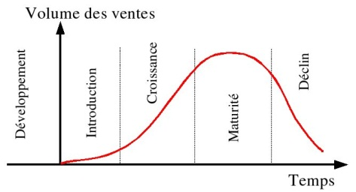](http://upload.wikimedia.org/wikipedia/fr/f/f4/Cycledevie.jpg)

* **Approche économique**:

Cette approche prend en compte toutes les phases d’un produit depuis sa conception jusqu’à son retrait du marché.

Un produit passe par 5 stades :

* stade du développement ou de conception
* stade de lancement
* stade de croissance
* stade de [maturité](http://fr.wikipedia.org/wiki/Maturit%C3%A9_d%27un_march%C3%A9)
* stade de déclin

Méthode d’analyse : modèle de cycle en V ou modèle en cascade. Le modèle du cycle en V permet de faire évoluer le produit tout au long de son cycle de vie.

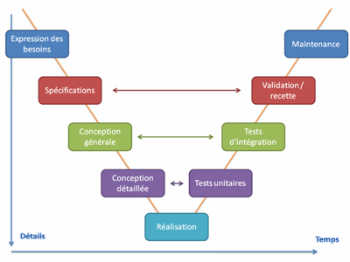cycle en V 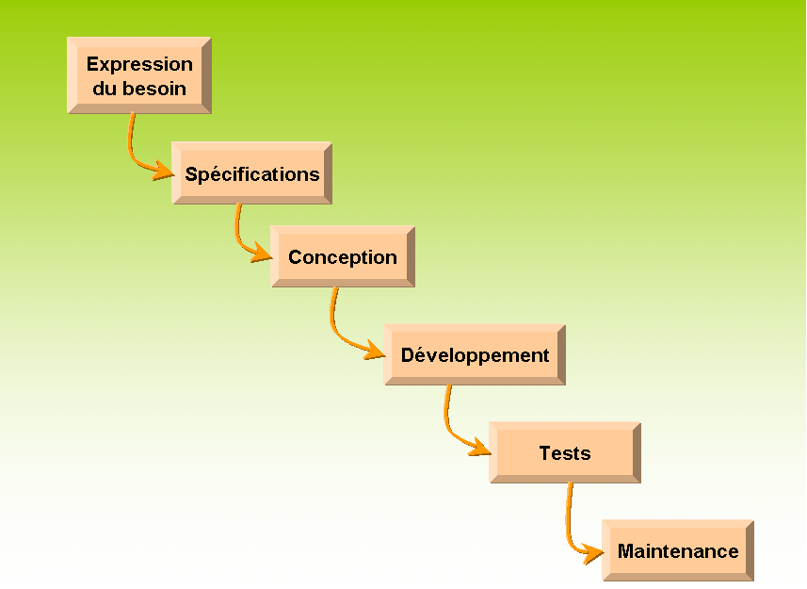 cycle en cascade

* **Approche environnementale:**

Le cycle de vie d’un produit commence avec l’extraction des matières premières et se termine avec son élimination. On peut distinguer plusieurs grandes phases :

* Extraction
* Transformation
* Fabrication
* Transport
* Utilisation
* Elimination

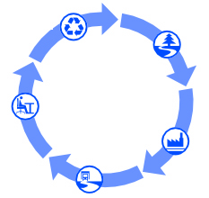

Suivant les produits ces étapes sont variables (ex : le transport peut s’appliquer aux matières premières, au produit jusqu’à son lieu de commercialisation, et après utilisation pour son élimination.)

**Méthode utilisée** : méthode de l’ACV

Approche de la conception d’un produit prenant en compte tous les flux de matières, énergie, rejets de substances ainsi que les coûts engendrés par ces flux afin d’en optimiser son l’impact environnemental sans nuire à son efficacité ni à sa commercialisation.

Méthodologie en étapes:

1. Définition des objectifs: Pour qui et pourquoi l'étude est-elle faite ?
2. Cadre de l'étude: fonction à remplir et unité fonctionnelle (grandeur qualifiant le service rendu par le produit ou le système).
3. Inventaire du cycle de vie (ICV) : L'étape d'inventaire d'analyse du cycle de vie (ICV) consiste à inventorier tous les flux à l'intérieur et à l'extérieur du système à l'étude. Cette étape était anciennement normalisée et décrite par la norme [ISO 14041](http://fr.wikipedia.org/w/index.php?title=ISO_14041&action=edit&redlink=1).
4. Evaluation des impacts sur l'environnement : L'évaluation des impacts du cycle de vie (ÉICV) est une étape importante de l'analyse de cycle de vie et vise à transformer un inventaire de flux en une série d'impacts clairement identifiables.
5. Recherche d'amélioration.

